ABDUL MALAK Dany

Groupe : Cygnus

SAE 1.03: Raspberry

Question 1 : Pourquoi le nom sda ou sdb ?

Sda pour le premier disque dur et Sdb pour le second disque dur

Question 2 : Comment trouve-t-on de l’information sur des commandes Unix/Linux même sans accès à internet ?

En écrivant sur le terminal la commande man puis le nom de la commande dont nous souhaitons avoir des informations exemple :

Man ls

Question 3 : Expliquez en détail la commande précédente

Elle permet de visionner les contenus d’une documentation formatée pour être exploitable par man, à l’origine, elle sert à accéder aux manuels des commandes d’un Shell Unix et à la description des fonctions du langage C.

Question 4 : Comment trouver le nombre d’épaisseurs de papier en fonction du nombre de pliages ?

Chaque pliage = double du nombre d’épaisseur

Epaisseur = volume du papier * le poids

Donc Epaisseur de papier en fonction de nombre de pliages = Epaisseur* (2* le nombre de pliages)

Question 5 : Que signifie GPIO et quels sont ses usages typiques ?

GPIO signifie : General Purpose Input/Output.

Le GPIO offre à une carte électronique la possibilité de communiquer avec d’autres circuits électroniques.

Question 6 : Que fait cette commande ?

La commande df permet de contrôler l’occupation du disque

Question 7 : A quoi correspond $USER ?

$USER empêchera l’accès à toute personne autre que $USER.

Question 8 : eduroam dépasse le cadre de cette université, renseignez-vous !

Le service eduroam offre un accès sans fil sécurisé à Internet, aux personnels, et aux étudiants des établissements d’enseignement supérieur et de recherche, dans l’enceinte de leur établissement mais également lors de leurs déplacements. Il est maintenant possible d’accéder à ce réseau sur tous les sites et campus d’Université de Paris.

Question 9 : Cherchez des informations sur la sécurité de WPA et WPA-EAP

Le WPA et WPA-EAP sont des mécanismes pour sécuriser les réseaux sans-fil de type Wi-Fi

Le fonctionnement de **WPA** repose sur la mise en œuvre d'un serveur d'authentification (la plupart du temps un serveur RADIUS), permettant d'identifier les utilisateurs sur le réseau et de définir leurs droits d'accès.

La clé WPA est quant à elle la **clé de sécurité du Wifi**, celle qui permet d'ouvrir le verrou WPA qui protège l'accès à ton réseau Wi-Fi.

Extensible Authentication Protocol ou **EAP** est un protocole de communication réseau embarquant de multiples méthodes d'authentification, pouvant être utilisé sur les liaisons point à point (RFC 2284), les réseaux filaires et les réseaux sans fil (RFC 3748, RFC 5247) tels que les réseaux Wi-Fi.

Question 10 : Recherchez sur un internet un client ssh pour Windows et qui est gratuit...

PuTTY est un client ssh pour Windows gratuit.

Question 11 : Recherchez des informations sur la commande ssh

La commande ssh permet d’accéder à distance à la console en ligne commande, ce qui permet d’effectuer la totalité des opérations courantes et/ou d’administration sur la machine distante.

Question 12 : Quelle est la version de debian installée ?

La version de debian installée est : 10.10

Question 13 : A quoi sert la commande sudo ?

La commande sudo permet à un administrateur système d’accorder à certains utilisateurs la possibilité de lancer une commande en tant qu’administrateur, ou en tant qu’autre utilisateur, tout en conservant une trace des commandes saisies et des arguments

Question 14 : Comment s’appelle le format des packages pour debian ?

Le format des packages pour debian s’appelle : deb

Question 15 : Comment faites-vous ?

Pour installer les packages php et php-xdebug il suffit de faire :

* sudo apt install php
* sudo apt install php-xdebug

Question 16 : Quel est le seul utilisateur du Raspberry ?

Le seul utilisateur du Raspberry est pi

Question 17 : Renseignez-vous sur a2enmod

A2enmod permet l’activation du module par ex :

Sudo a2enmod php5

Question 18 : Quelle est la commande nécessaire ?

La commande nécessaire est : mkdir nom du répertoire

Ce qui nous donne : mkdir public_html

Question 19 : Quelle est la commande ?

La commande est : sudo apt-get install postgresql

Question 20 : Quelle version est installée après avoir lancé cette commande ?

La version installée est : 11+200+deb10u4

Question 21 : Que fait la commande ps ? Et la commande grep ?

La commande ps affiche les processus machines en cours d’exécution.

La commande grep cherche la chaîne de caractères à l’intérieur des fichiers ou des répertoires spécifiés et affiche les lignes correspondantes.

Question 22 : Inspirez-vous des commandes précédentes pour vérifier quelles versions de python et de gcc (compilateur C) sont installées.

Pour voir la version de python :

* Commande : apt show python
* Une image contenant texte, orange, périphérique, mètre

  Description générée automatiquement

Version : 2.7.16-1

Pour voir la version de gcc installées :

* Commande : apt show gcc
* Une image contenant texte

  Description générée automatiquement

Version : 4 : 8.3.0-1+rpi2

Question 23 : Comment modifier ce fichier pour activer la prise en charge de php dans les répertoires des utilisateurs ?

Il suffit d’y ouvrir le fichier avec la commande sudo nano chemin du fichier et d’y rajouter un # sur la ligne php_admin_flag engine Off pour pouvoir la passer en commentaire (la désactiver).

Avant :

Après :

Question 24 : En vous inspirant de la commande ps précédente, comment vérifier que le processus apache est lancé ?

On vérifie que le processus apache est lancé en écrivant sur le terminal :

ps -elf |grep apache2

Question 25 : Cherchez sur internet comment créer un utilisateur ’test’ pour postgres le rendre propriétaire d’une BD ’testbd’ et lui fixer un mot de passe

Démarche à faire :

* sudo -s -u postgres
* createuser -d -P test
* mdp : ******
* createdb -O test testbd
* Quitter postgres et lancer : psql -U test -h localhost testbd
* Mettre le mot de passe
* Lancer la commande \l pour vérifier le propriétaire et le nom de la base de données

Question 26 : Tapez les commandes nécessaires pour créer un utilisateur ’pi’ de BD propriétaire de la bd ’pi’

Démarche à faire :

* sudo -s -u postgres
* createuser -d -P pi
* mdp : ******
* createdb -O pi pi
* Quitter postgres et lancer : psql
* Vérifier avec \l

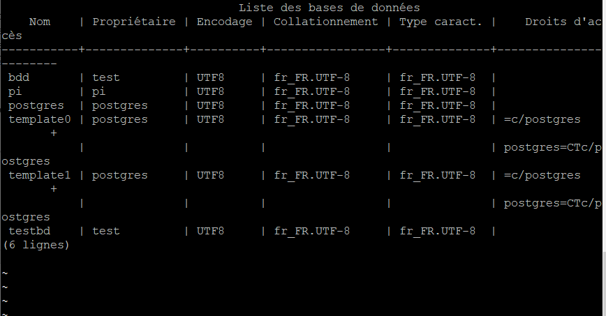

Question 27 : Quelle version est affichée ?

La version affichée est : 11.0.12